附件1

捐款二维码

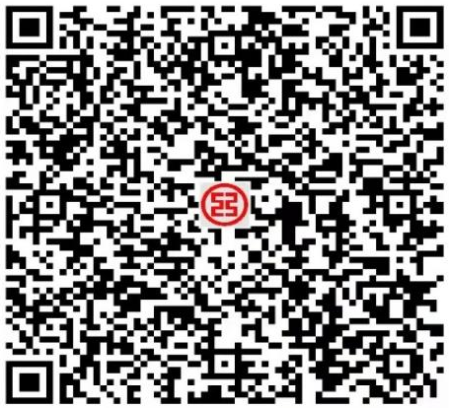
奈曼旗红十字会

